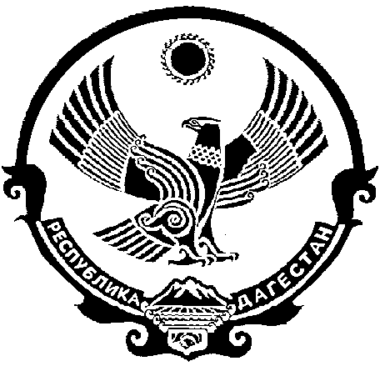

СОБРАНИЕ ДЕПУТАТОВ МУНИЦИПАЛЬНОГО

ОБРАЗОВАНИЯ «БЕЖТИНСКИЙ УЧАСТОК»
368410, Республика Дагестан, Цунтинский район, с. Бежта.

«15»января 2019г. с. Бежта №01

Решение
об утверждении плана работы контрольно-счетной палаты МО «Бежтинский участок» на 2019 год и отчета о работе контрольно-счетной палаты МО «Бежтинский участок» за 2018 год.

На основании статьи 24 Устава МО «Бежтинский участок» Собрание депутатов МО «Бежтинский участок» выносит

Решение:

- Утвердить план работы контрольно-счетной палаты МО «Бежтинский участок» на 2019 год.
- Отчет о работе контрольно-счетной палаты считать удовлетворительным.
- Опубликовать данное решение в местной газете «Бежтинский вестник» и разместить на сайте МО «Бежтинский участок».

Председатель Собрания депутатов
МО «Бежтинский участок» Исмаилов Ш.М.

